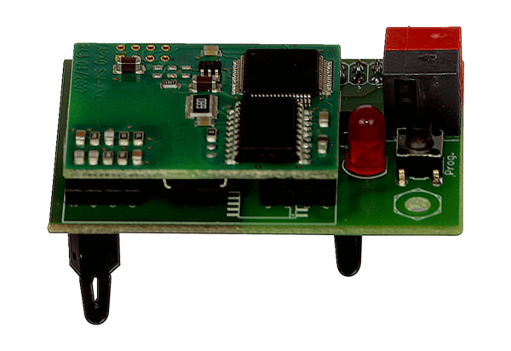KNX-zásuvný modul K-SMObsah dodávky: 1 kusSortiment: K
Typové číslo: 0092.0557Výrobce: MAICO

